Dossier de Réalisation
NFA021 - Développement Web 3

30 Mai 2022
Nina Wachter

Table des matières
I. Le Contexte 2
II. Les Fonctionnalités Attendues 3
1. Page Index / Dashboard - Indique rapidement les prochaines sorties prévues 3
2. Rubrique Sorties – Répertorie toutes les sorties prévues 4
3. Rubrique Organiser une Sortie 4
4. Rubrique Lieux – Répertorie les lieux de sortie gratuits sur Pau 4
5. Page de Connexion / Inscription 4
6. Page utilisateur 4
7. Zone d’administration 4
8. Page de Contact – Formulaire pour contacter les administrateurs 5
III. Les Différentes Technologies Utilisées 5
Pour le développement 5
Pour le déploiement sur l’environnement de production 5
IV. L’architecture des données 6
V. Les Autres Ressources utilisées par le Site Web 7
VI. L’Arborescence du Site 8
VII. La Charte Graphique 8
VIII. Les Dimensionnements 9
IX. Le Livret d’Installation 9
X. Les Sauvegardes / Restaurations 10
XI. Le Manuel d’Administration 11
Ajout et mise à jour globales des pages web 11
Administration via outils de gestion du contenu 12

I. Le Contexte
A l’occasion du déconfinement, une association paloise en devenir voulant encourager les rencontres entre les personnes par le biais de sorties en extérieur, ainsi que souhaitant promouvoir la découverte de Pau nous a mandatés pour créer un site web de sorties gratuites sur la ville de Pau.
Le site doit afficher sur sa page d’accueil les sorties de la semaine, avoir une page Sorties regroupant toutes les sorties ayant été prévues par les utilisateurs, et posséder une rubrique regroupant plusieurs lieux d’intérêt où l’on peut se rencontrer, en particulier sans débourser d’argent, sur la ville de Pau (elle contiendra un encart où seront indiquées des suggestions).
Le site doit permettre aux visiteurs de s’inscrire et de rejoindre des sorties, ainsi que de proposer des sorties à un (ou plusieurs) lieux. Les utilisateurs peuvent contacter les administrateurs pour donner leur opinion, une sortie, ou conseiller un nouveau lieu où sortir via un formulaire de contact. L’administrateur peut gérer les utilisateurs, les lieux, et également supprimer des sorties.

II. Les Fonctionnalités Attendues
Les fonctionnalités attendues du site SortirAPau sont telles que suit :
- Index / Dashboard : affiche les prochaines les rencontres prévues par les utilisateurs ainsi que leur lieu et heure.
- Rubrique Sorties : regroupe toutes les sorties prévues par les utilisateurs.
- Page Organiser une Sortie : permet aux utilisateurs de prévoir et d’organiser une sortie dans les détails et de la soumettre pour approbation.
- Page Lieux : regroupe les informations concernant les lieux où les utilisateurs pourront organiser des sorties ainsi que les commentaires qui leurs sont associés. Contient aussi des suggestions de lieux sur Pau.
- Page de Connexion (et d’inscription) : permet de se connecter et de s’inscrire sur le site.
- Zone utilisateur : regroupe les informations concernant l’utilisateur.
- Page de Contact : page permettant aux utilisateurs de contacter les administrateurs et faire des suggestions.
- Zone d’administration : permet aux administrateurs de gérer les sorties.

1. Page Index / Dashboard - Indique rapidement les prochaines sorties prévues
Cette page est la 1e page sur laquelle chaque utilisateur tombe quand il se connecte sur le site. Elle répertorie les (quelques) prochaines sorties prévues dans la semaine à venir. Pour chaque rencontre : une photo du lieu, le nom des participants, la date et l’heure de la rencontre.
Un calendrier est présent sur la page ; en cliquant sur un jour, le site redirige vers la Rubrique Sorties avec le filtre du jour en question, ce qui affiche toutes les rencontres du jour demandé.

2. Rubrique Sorties – Répertorie toutes les sorties prévues
Cette rubrique, accessible via le menu, regroupe toutes les sorties prévues par les utilisateurs. Elle contient un champ de recherche et des filtres : par lieu, par date, par utilisateur,... pour rechercher une sortie spécifique.

3. Rubrique Organiser une Sortie
Cette page permet aux utilisateurs connectés d’organiser une sortie. Un formulaire est à remplir dans ce but. Via le formulaire, on peut sélectionner un ou plusieurs lieux à l’aide de listes déroulantes, une date, une heure, et indiquer quelques informations additionnelles pour organiser une sortie. L’utilisateur doit ensuite soumettre ce formulaire à validation en cliquant sur le bouton Envoyer, ou peut vider les champs avec le bouton Reset.

4. Rubrique Lieux – Répertorie les lieux de sortie gratuits sur Pau
Cette rubrique affiche la liste des lieux où les sorties pourront être organisées.
Pour chaque lieu spécifique sont regroupées les informations les concernant ainsi que des photos. Mis à part les informations de chaque lieu, les utilisateurs pourront laisser des commentaires concernant ces lieux.
Une page « Suggestions » affiche une poignée de lieux suggérés par l’équipe pour organiser une sortie.

5. Page de Connexion / Inscription
« Page Connexion » : Permet aux utilisateurs de se connecter en indiquant leur pseudo et leur mot de passe.
« Page Inscription » : Permet aux visiteurs de s’inscrire sur le site en remplissant un formulaire. Ils doivent indiquer un pseudo, mot de passe, e-mail, prénom, nom, date de naissance, numéro de téléphone, civilité, etc.

6. Page utilisateur
Cette page, accessible uniquement si l’utilisateur est connecté, regroupe les informations que celui-ci a indiquées lors de son inscription ainsi que la date où il s’est inscrit.

7. Zone d’administration
La Zone d’administration, où seuls les administrateurs peuvent se rendre, leur permet de :
- Gérer les comptes utilisateurs : ajouter et modifier des utilisateurs (informations, permissions, etc.)
- Gérer les sorties : ajouter, modifier, ou supprimer une sortie.
- Ajouter ou supprimer des lieux de sortie par le biais d’un formulaire.

8. Page de Contact – Formulaire pour contacter les administrateurs
Sur cette page, par le biais du formulaire contenu par cette page, les utilisateurs peuvent contacter l’administrateur pour plusieurs motifs (sélectionnables dans une liste déroulante) :
- Laisser des commentaires
- Proposer de nouveaux lieux de rencontre
- Proposer de nouvelles fonctionnalités.

III. Les Différentes Technologies Utilisées

Pour le développement
- Langages de développement HTML, PHP, CSS, SQL.
- XAMPP, un ensemble de logiciels regroupant un serveur web local Apache, une base de données MySQL, l’outil d’administration de bases de données PhpMyAdmin.

Pour le déploiement sur l’environnement de production
- Le serveur web gratuit Webhost de l’hébergeur Hostinger (https://000webhost.com)
- L’outil de transfert de fichiers Webhost File Manager ( https://files.000webhost.com)
- La base de données MySQL fournie par Hostinger modifiable via PhpMyAdmin (https://databases-auth.000webhost.com).

IV. L’architecture des données
Modèle Conceptuel de Données de la base de données id19008650_database :
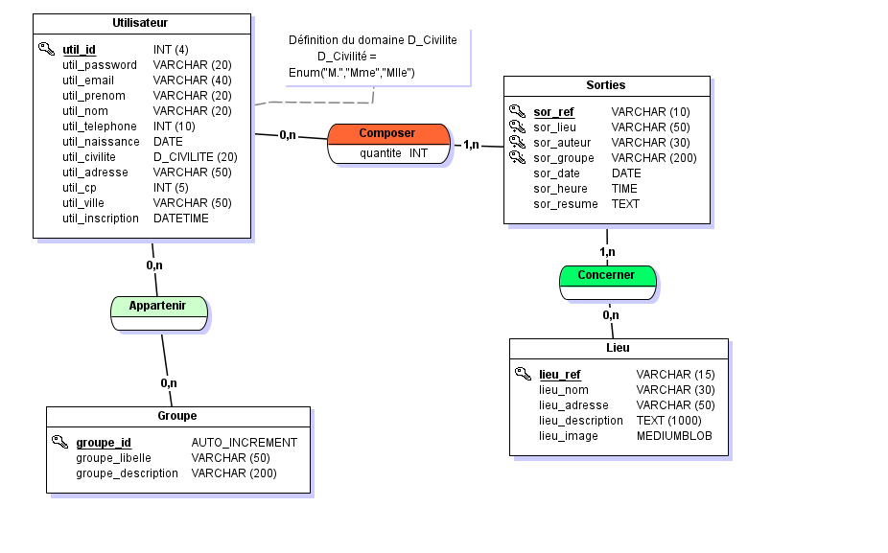

V. Les Autres Ressources utilisées par le Site Web
Le site web SortirAPau contient une collection d’images de la ville de Pau.

VI. L’Arborescence du Site
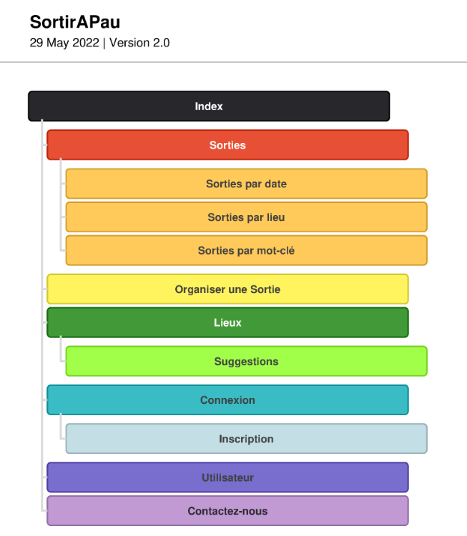

VII. La Charte Graphique
L’association n’a pas fourni de charte graphique.

VIII. Les Dimensionnements

Il y a 30 pages HTML et PHP, et deux feuilles de style CSS pour un total d’environ 6Mo.
La base de données du site SortirAPau (« id19008650_database » ) fait environ 120Kio.

IX. Le Livret d’Installation

Site web SortirAPau hébergé via le serveur web gratuit d’Hostinger : 000webhost.com.

Transfert des fichiers des pages HTML, PHP, CSS vers le client FTP Webhost File Manager (https://files.000webhost.com)
- Se connecter sur https://files.000webhost.com/
Identifiants de connexion :
Identifiant : SortirAPau
Mot de passe : **********

- A la racine du projet SortirAPau, double-cliquer sur le dossier « public_html »
- Dans la barre du haut, cliquer sur l’icône représentant un nuage appelée « Upload Files », puis cliquer sur « SELECT FILES ».
- Dans la fenêtre contextuelle, sélectionner tous les fichiers du site local et les transférer sur le site de Webhost.

Sauvegarde de la base de données depuis le serveur local :
- Lancer XAMPP et démarrer le serveur.
- Ouvrir son navigateur, aller à l’adresse http://127.0.0.1/phpmyadmin/
- Se connecter à PhpMyAdmin avec ses identifiants.
- Sur la page d’accueil de PhpMyAdmin, aller dans l’onglet « Exporter ».
- Choisir la Méthode d’exportation « Rapide ».
- Tout en bas de la page, cliquer sur « Exécuter ». Le fichier .sql contenant la base de données est exporté.

Création de la base de données MySQL sur le serveur de 000webhost via PhpMyAdmin
- Se rendre sur https://databases.000webhost.com , la page de connexion de PhpMyAdmin s’affiche.
- Se connecter avec les paramètres suivants :
Identifiants de connexion :
DB username : id19008650_sap
DB password : ***********
Nom de la base de données : id19008650_database

- Sur la page d’accueil de PhpMyAdmin, cliquer sur l’onglet « Importer »
- Dans « Fichier à importer », cliquer sur « Parcourir » et sélectionner le fichier .sql (script de création de base de donnée) enregistré sur l’ordinateur.
- Cliquer sur « Exécuter » en bas de la page.
- Cliquer sur le nom de la base de donnée dans la barre latérale.
- Vérifier que la colonne Interclassement de chaque table indique bien « utf8_unicode_ci »..
- Si ce n’est pas le cas, pour chaque table ayant un interclassement incorrect : cliquer sur le nom de la table, cliquer sur l’onglet « Opérations » ; dans cet onglet, dans la partie « Options pour cette table », sélectionner « utf8_unicode_ci ».

X. Les Sauvegardes / Restaurations

Il est conseillé de sauvegarder les pages et fichiers du site web ainsi que la base de données toutes les semaines.

Sauvegarde des pages et fichiers du site web depuis le serveur 000Webhost via le client FTP Webhost File Manager
Pour la sauvegarde des pages et fichiers du site web, se rendre sur le client FTP Webhost File Manager à l’adresse https://files.000webhost.com
- Utiliser les identifiants fournis pour le Webhost File Manager ci-dessus (Identifiant : SortirAPau) et se connecter.
- Une fois connecté, à la racine, cliquer sur le carré à côté de la colonne « Name » ; tous vos fichiers sont ainsi sélectionnés.
- Cliquer sur l’icône de la barre du haut nommée « Compress ».
- Donner un nom au fichier compressé (ex : « sauvegarde_29mai2022 »), et sélectionner le format « zip », puis cliquer sur « COMPRESS ».
- Sélectionner l’archive .zip de la sauvegarde juste créée ; sur la barre du haut, cliquer sur « Download ». Placer l’archive de sauvegarde sur votre machine (de préférence, sur un disque dur externe / clé usb, par exemple).
- Répéter toutes les semaines.

Sauvegarde de la base de données MySQL hébergée sur le serveur Webhost via PhpMyAdmin
On peut sauvegarder la base de données MySQL hébergée par 000webhost via PhpMyAdmin en se rendant à https://databases.000webhost.com
- Utiliser les identifiants fournis pour la base de données du serveur distant 000webhost (DB username : id19008650_sap) et se connecter.
- Une fois connecté à PhpMyAdmin, aller sur l’onglet « Exporter », cliquer sur le bouton « Exécuter ». Le fichier .sql contenant la base de données est exporté. Le conserver sur votre ordinateur en lieu sur (de préférence, sur un disque dur externe ou une clé USB).
- Répéter toutes les semaines.

XI. Le Manuel d’Administration

Ajout et mise à jour globales des pages web
Les pages web du site sont mises à jour globalement dans l’environnement de développement en lançant XAMPP et en modifiant le code avec l’éditeur de texte Sublime Text. Pour gérer la base de données MySQL, on utilise PhpMyAdmin où l’on peut gérer les tables et pour exécuter des instructions sur la base de données, via l’onglet SQL.

Administration via outils de gestion du contenu
On accède à la Zone d’Administration du site qui devient disponible pour les administrateurs après s’être connecté au site. Plusieurs options s’offrent alors à l’administrateur :
1. La Gestion des Comptes Utilisateurs
Dans la partie « Comptes Utilisateurs », il y a un lien « Ajouter » permettant d’ajouter un utilisateur, et un lien « Modifier » permettant de modifier les informations de l’utilisateur (pseudo, mot de passe, permissions, groupes) ou de le supprimer.
2. La Gestion des Sorties
Dans la partie « Sorties », il y a un lien « Ajouter », un lien « Modifier » permettant de modifier les informations d’une sortie (lieu, date, heure, détails, etc...), et un lien « Supprimer » pour supprimer une sortie caduque.
3. Gérer les Lieux
Dans la partie « Lieux » , il y a un lien « Ajouter » permettant d’ajouter un lieu de sortie. L’administrateur doit alors indiquer les informations relatives au lieu et ajouter une ou plusieurs photos. Le lien « Modifier » permet de modifier les informations d’un lieu déjà présent sur le site.

